Разработчик инструкции:
Лаврентьев В.С.

Инструкция по использованию модулей “План выхода на линию за день”, “Возврат с линии” и “Невыход на линию”
комплекса программ технического обслуживания автомобилей.

Москва
2008 год

Содержание

1. Использование модуля “План выхода на линию за день” 3
1.1. Создание плана 3
1.2. Печать плана 9
1.3. Создание плана на основе предыдущего плана 10
1.4. Редактирование плана 12
2. Использование модуля “Невыход на линию” 13
2.1 Регистрация невыхода на линию 13
2.2 Редактирование невыхода автомобилей 19
3. Использование модуля “Возврат автомобилей с линии” 20
3.1 Регистрация возврата с линии 20
3.2 Редактирование возврата автомобилей 26

Инструкция предназначена для выпускащих механиков автоколонны, использующих перечисленные выше модули.

1. Использование модуля “План выхода на линию за день”

План выхода на линию необходимо заполнять до 6 часов утра той даты, на которую составляется план.

1.1. Создание плана

- В главном меню программы необходимо выбрать пункт меню “Планирование смен”, затем выбрать подпункт “Планирование смен на день”.

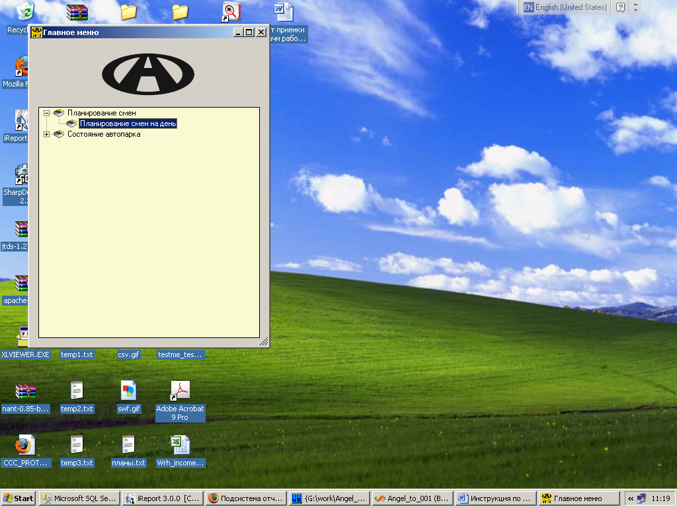
Рис. 1. Выбор пункта меню “Планирование смен на день”

    - После двойного нажатия левой клавиши мыши на названии пункта меню, должна появится экранная форма “Детальный план выхода на линию”.

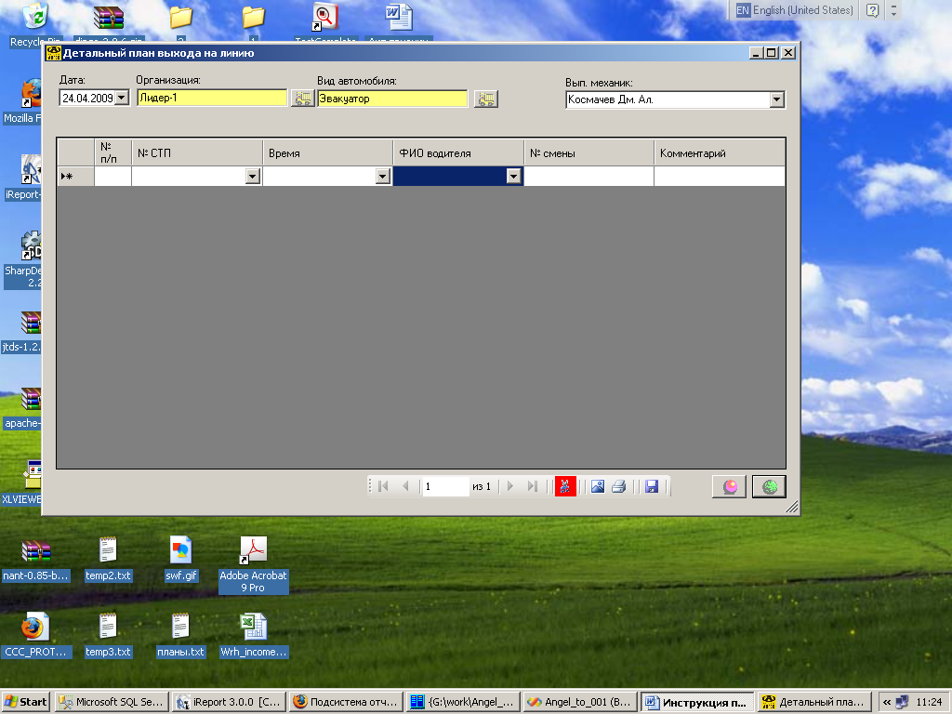
Рис. 2. Экранная форма “Детальный план выхода на линию”.

    - Для того, чтобы создать новую запись в плане выхода, нужно выбрать следующие фильтры на экранной форме:

- Дата заполнения плана
- Организация, по которой заполняется план
- Вид автомобиля, по которому заполняется план

Нажав правой кнопкой мыши, вызвать меню и выбрать в нем пункт “Создать”

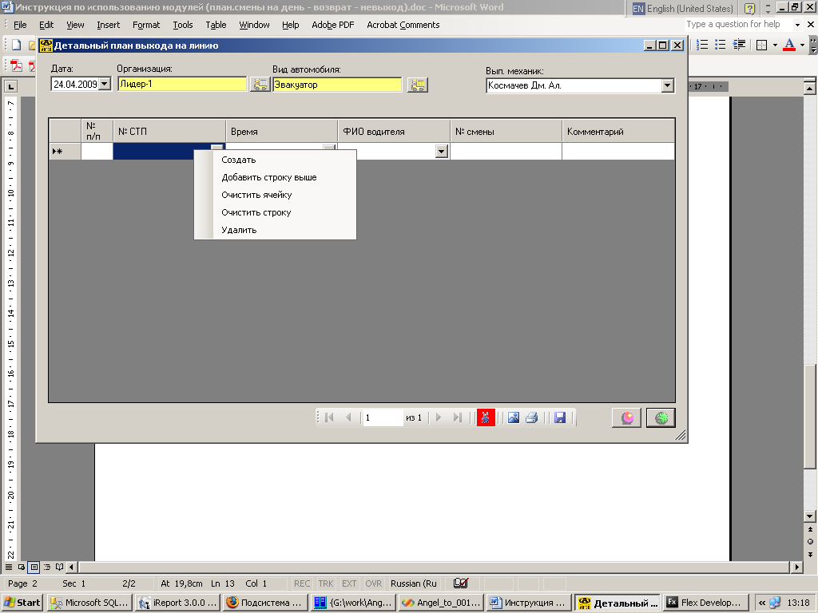
Рис.3. Выбор пункта меню “Создать”

    - На экране должна появится новая запись с заданным номером по порядку.

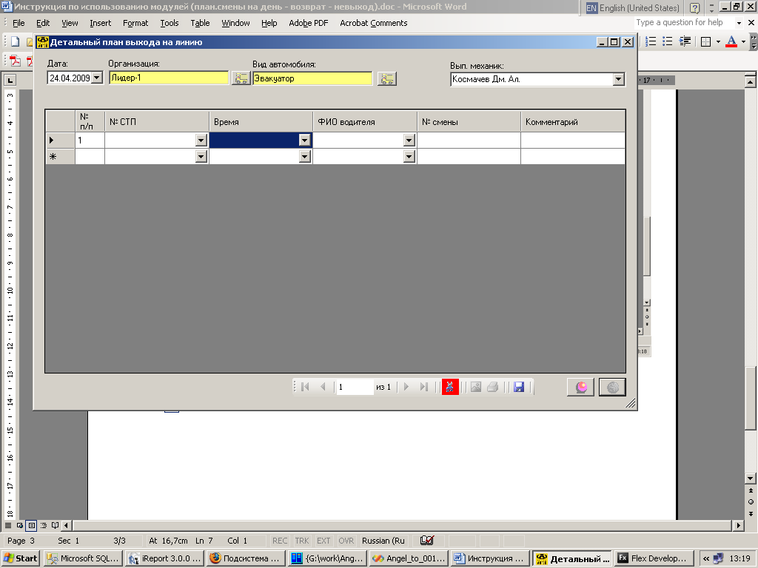
Рис. 4. Новая запись в плане

    - Для того, чтобы добавить номер автомобиля в графу “№ СТП”, необходимо на созданной записи левой кнопкой мыши выбрать графу “№ СТП” , и с помощью вложенного меню (значок ) или клавиатуры ввести номер автомобиля. (Номер автомобиля вводится полный, например (х880ар177), причем вложенное меню будет предлагать номера известных автомобилей по мере заполнения графы.)
Необходимо подтвердить выбор с помощью клавиши “Enter” или щелчком левой клавишей мыши на предложенном номере автомобиля во вложенном меню

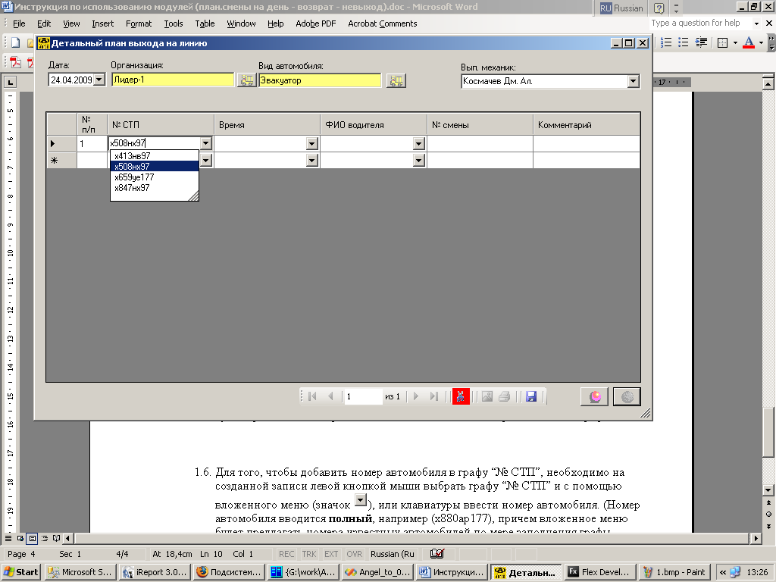
Рис.5. Выбор № СТП.

    - Для того, чтобы добавить время выхода в графу “Время”, необходимо на созданной записи левой кнопкой мыши выбрать графу “ Время ” , и с помощью вложенного меню (значок ) или клавиатуры ввести время. (Время вводится полное, например (06:00), причем вложенное меню будет предлагать время по мере заполнения графы.Необходимо подтвердить выбор с помощью клавиши “Enter” или щелчком левой клавишей мыши по предложенному времени во вложенном меню.

    - Для того, чтобы добавить фамилию выхода в графу “ФИО водителя”, необходимо на созданной записи левой кнопкой мыши выбрать графу “ФИО водителя”, и с помощью вложенного меню (значок ) или клавиатуры ввести фамилию. (ФИО вводится полное, например (Алексеев Ал.Ал.), причем вложенное меню будет предлагать известные фамилии по мере заполнения графы.Необходимо подтвердить выбор с помощью клавиши “Enter” или щелчком левой клавишей мыши по предложенной фамилии во вложенном меню.

    - Для того, чтобы номер смены в графу “№ смены”, необходимо на созданной записи левой кнопкой мыши выбрать графу “№ смены” и с помощью клавиатуры ввести номер смены.

    - Ввод данных в графу “Комментарий” производится аналогично пункту 1.1.8

    - Необходимо сохранить введенные данные с помощью значка , расположенного внизу экранной формы на панели инструментов

В результате у Вас должна получится запись, подобная приведенной на рисунке ниже

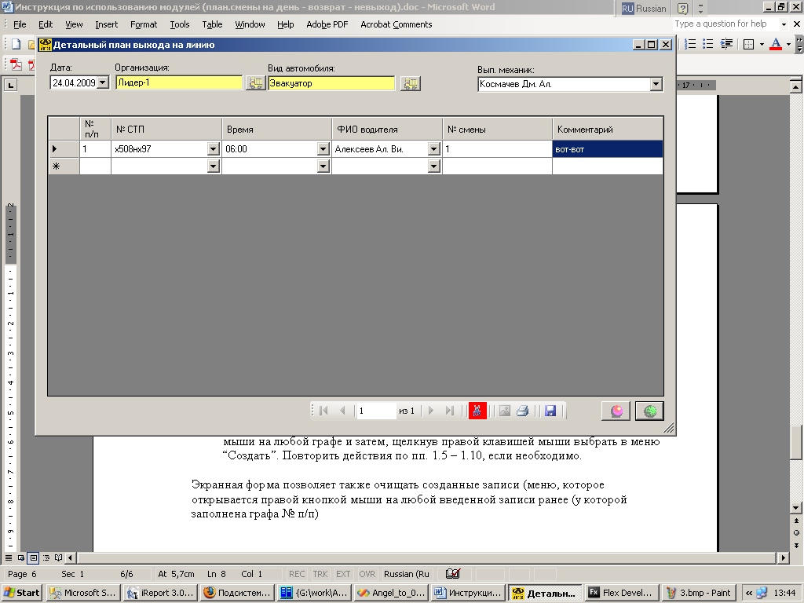
Рис.6. Введенная запись плана выхода

    - Для того, чтобы создать новую запись, необходимо выбрать последнюю введенную запись (у которой заполнена графа № п/п), щелкнув левой клавишей мыши на любой графе, и затем, щелкнув правой клавишей мыши выбрать в во ложенном меню “Создать”. Повторить действия по пп. 1.1.5 – 1.1.10, если необходимо.

В результате экранная форма должна выглядеть подобным образом (добавлено две записи):

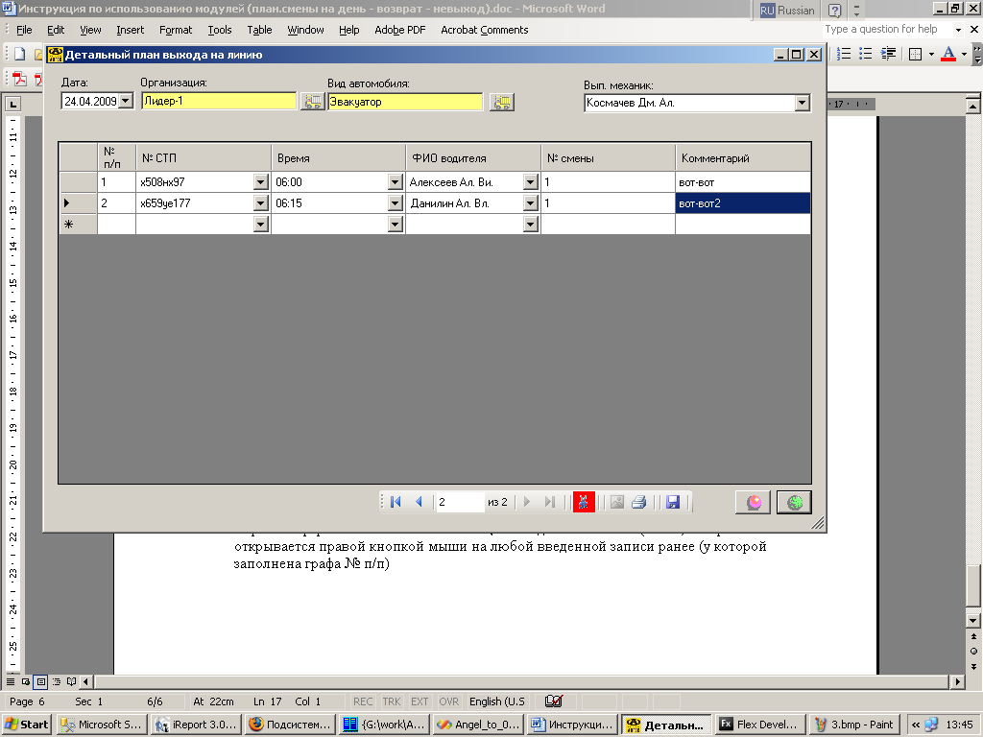
Рис.7. Две введенных записи в план выхода

1.2. Печать плана
1.2.1 Для того, чтобы распечатать план, необходимо выбрать кнопку в панели инструментов, расположенной внизу экранной формы

    - На появившейся экранной форме предварительного просмотра (рис.8) плана выбрать кнопку (вторая кнопка на панели инструментов предварительного просмотра, расположенного вверху экрана)

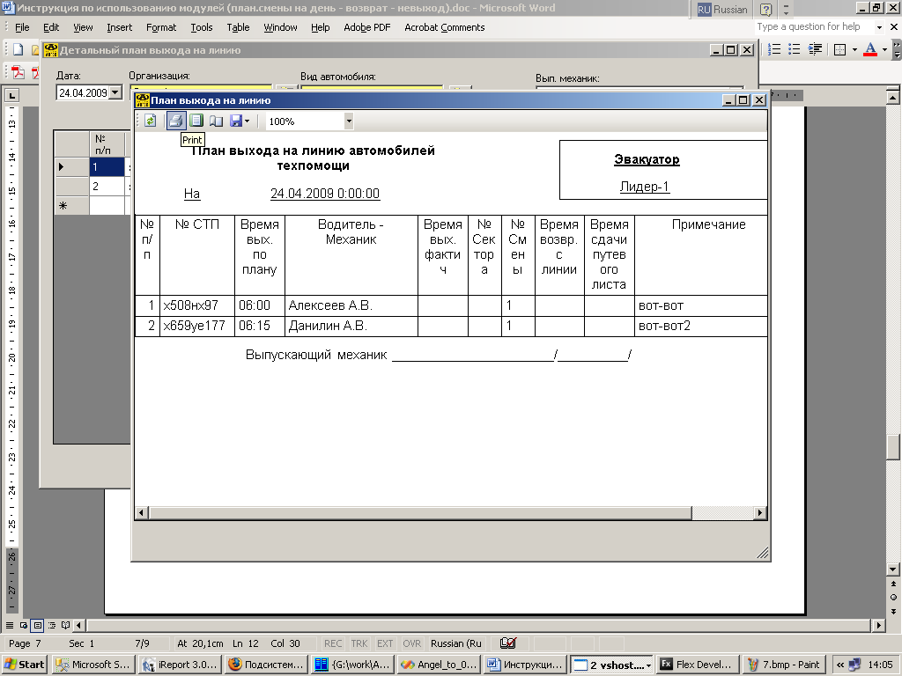
Рис. 8. Предварительный просмотр плана

1.3. Создание плана на основе предыдущего плана

1.3.1 Для того, чтобы не создавать новый план с чистого листа, существует возможность заполнения плана на основе любого другого плана за выбранный день. Такая возможность существует только если нет ни одной записи в плане, в который вы хотите перенести старый план.

- Чтобы заполнить план на основе предыдущего дня, необходимо выбрать кнопку , выбрать интересующую дату, в появившемся окне 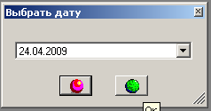

И нажать кнопку “Ок”

1.3.2 После этого новый план должен заполнится данными (рис.9 – пустой план, рис.10 после заполнения)

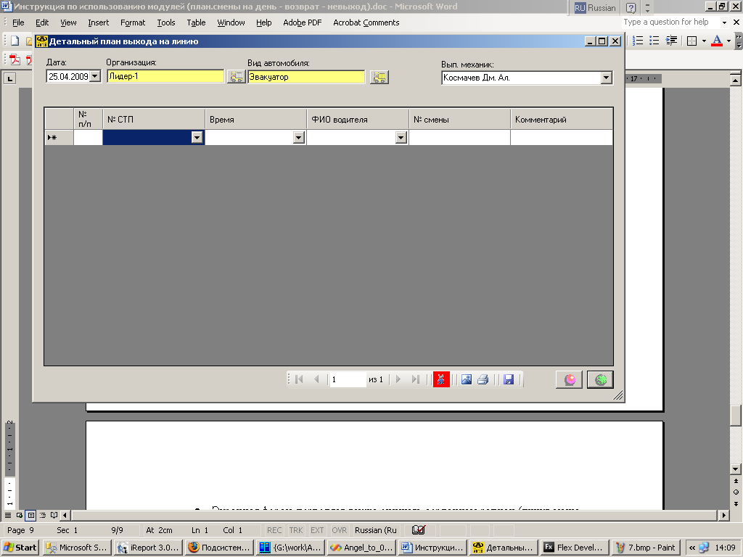
Рис.9. Экранная форма до заполнения

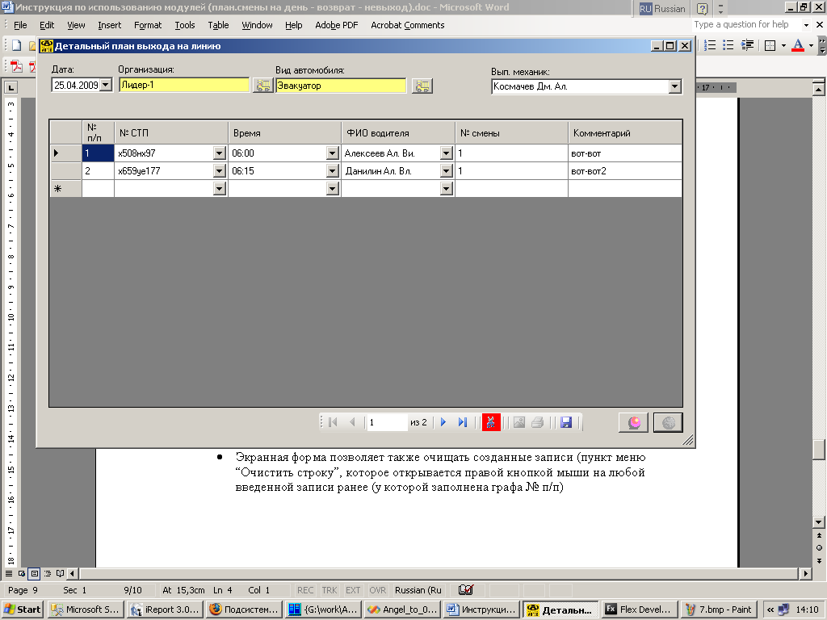
Рис.10. Экранная форма после заполнения старым планом.

1.4. Редактирование плана

    - Экранная форма позволяет также очищать созданные записи (пункт меню “Очистить строку”, которое открывается правой кнопкой мыши на любой введенной записи ранее (у которой заполнена графа № п/п)

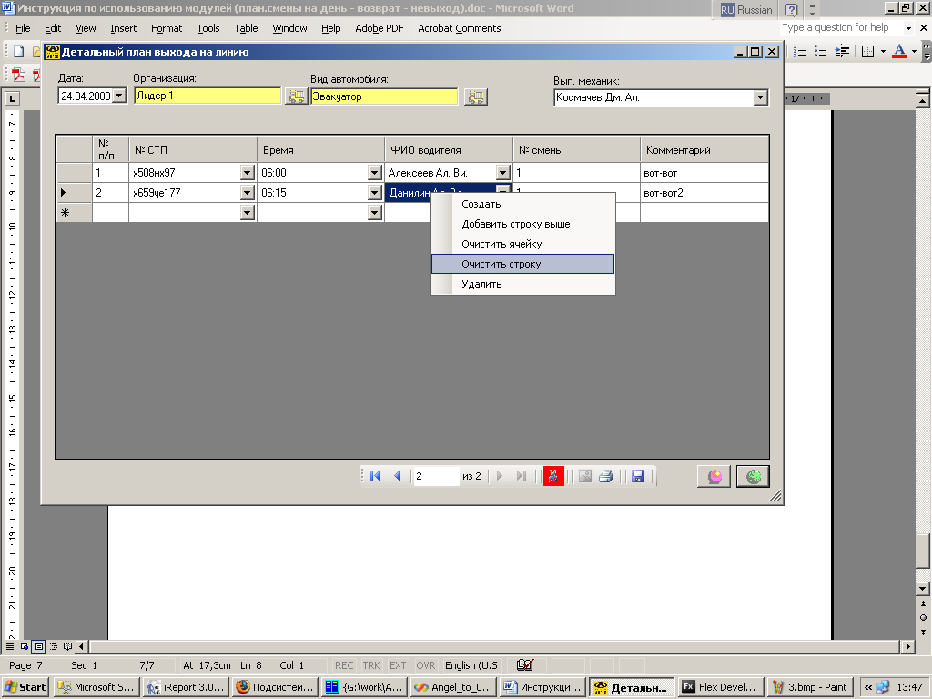
Рис.11. Пункт меню “Очистить строку”

1.4.2 Экранная форма также позволяет очистить определенную ячейку в строке, добавить строку между созданными записями (для удобства редактирования существующего плана) и удалить запись.(на рис. 11 пункт меню “Очистить ячейку”, “Добавить строку выше”, “Удалить” соответственно).
    - Экранная форма позволяет удалить полностью весь план за день. Для этого необходимо выбрать кнопку на панели инструментов

Использование модуля “Невыход на линию”

2.1 Регистрация невыхода на линию

2.1.1 Создание записи о невыходе автомобиля

Для того, чтобы зарегистировать факт невыхода автомобиля, необходимо в главном меню программы выбрать пункт меню: “Состояние автопарка” , и далее: “Невыход на линию”.

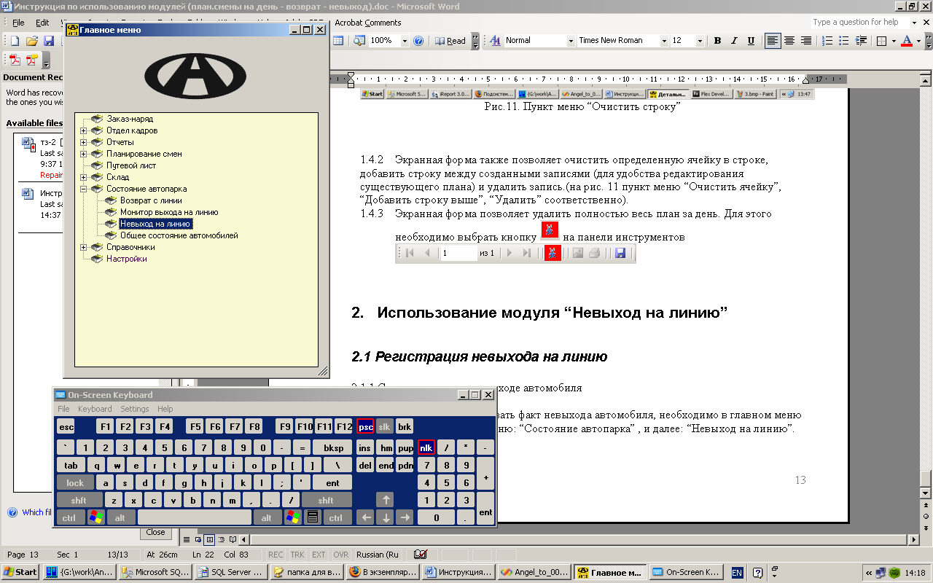
Рис. 12. Выбор пункта меню “Невыход на линию”

После чего у вас должна отобразится экранная форма невыхода на линию:

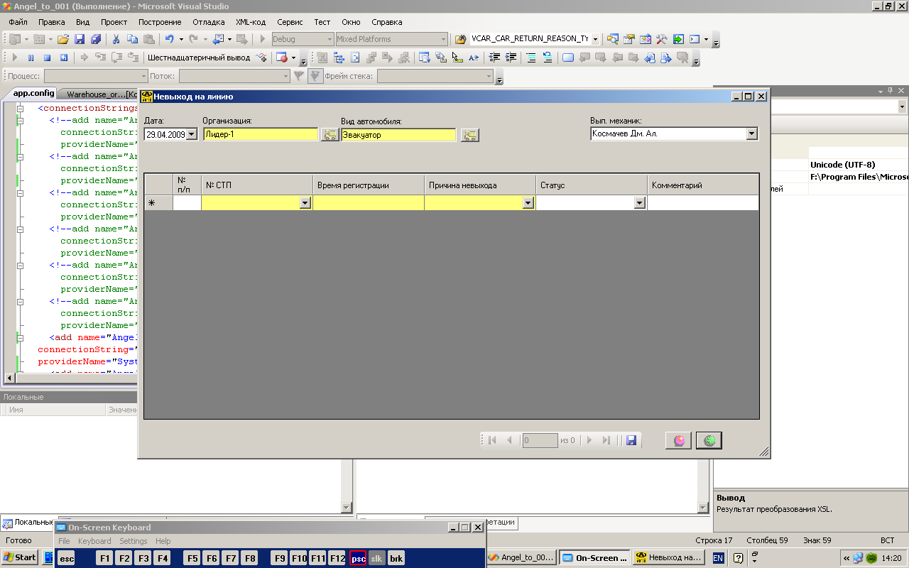
Рис.13. Экранная форма “Невыход на линию”

2.1.2 Для того, чтобы создать новую запись в форме невыхода, нужно выбрать следующие фильтры на экранной форме:

- Дата заполнения невыхода
- Организация, по которой заполняется невыход
- Вид автомобиля, по которому заполняется невыход

Нажав правой кнопкой мыши, вызвать меню и выбрать в нем пункт “Создать”

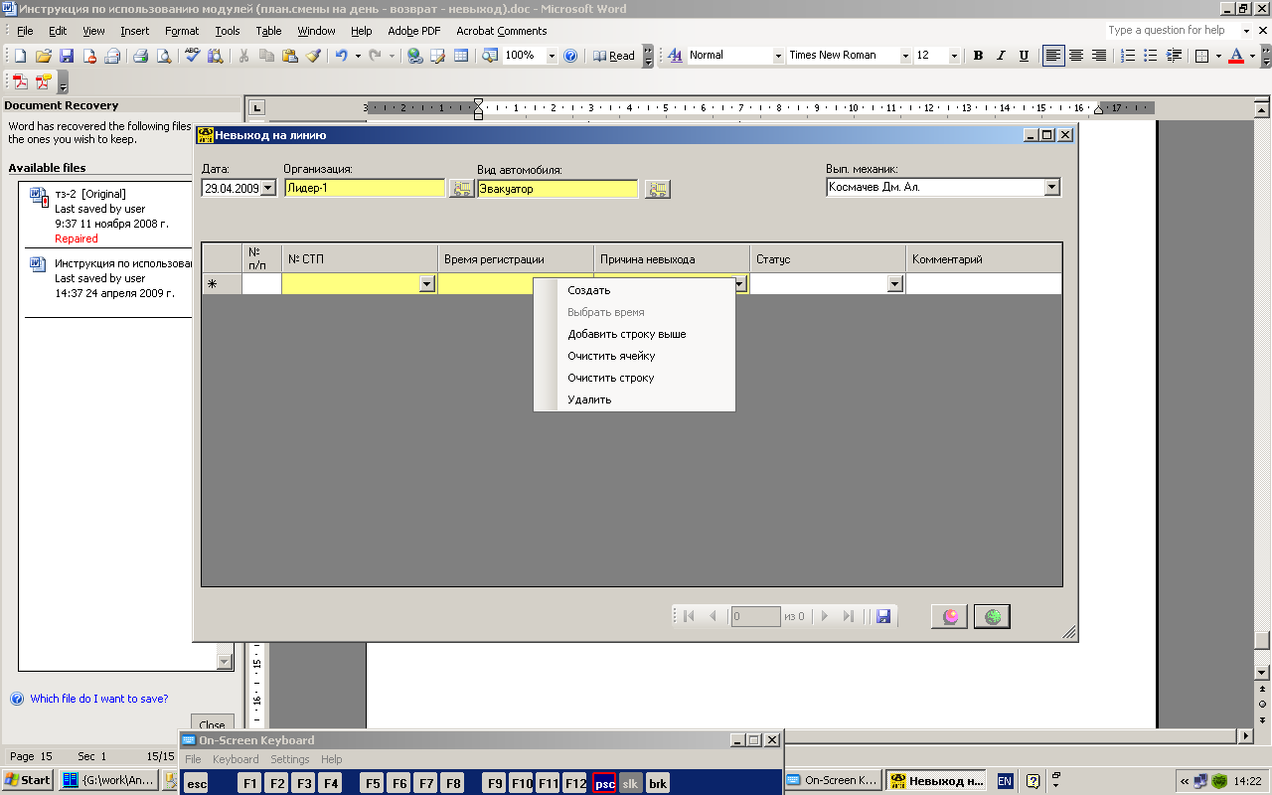
Рис.14. Выбор в меню пункта “Создать”

    - На экране должна появится новая запись с заданным номером по порядку.

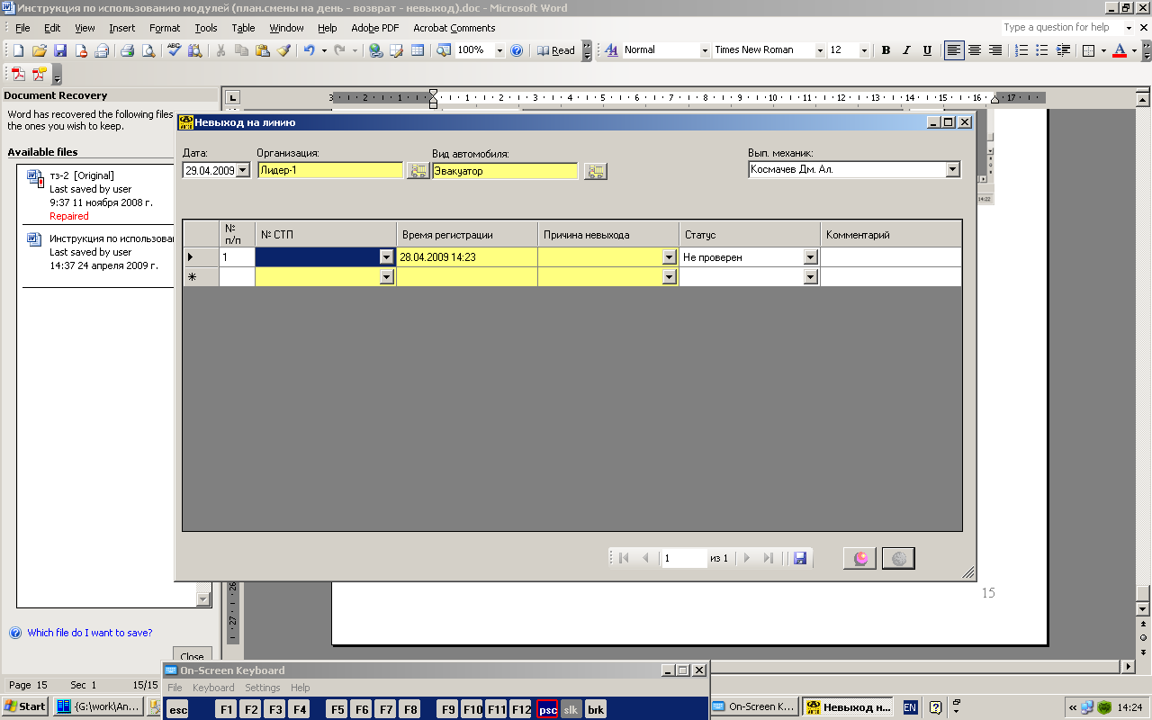
Рис.15. Новая запись о невыходе

В новой записи по умолчанию проставляется время фиксации невыхода.

2.1.4 Для того, чтобы добавить номер автомобиля в графу “№ СТП”, необходимо на созданной записи левой кнопкой мыши выбрать графу “№ СТП” , и с помощью вложенного меню (значок ) или клавиатуры ввести номер автомобиля. (Номер автомобиля вводится полный, например (х880ар177), причем вложенное меню будет предлагать номера известных автомобилей по мере заполнения графы.)
Необходимо подтвердить выбор с помощью клавиши “Enter” или щелчком левой клавишей мыши на предложенном номере автомобиля во вложенном меню

2.1.5 Для того, чтобы изменить время фиксации невыхода в графе “Время регистрации”, необходимо на созданной записи левой кнопкой мыши выбрать графу “Время регистрации” , нажать правой кнопкой мыши на выбранной графе и выбрать в появившемся меню пункт “Выбрать время”

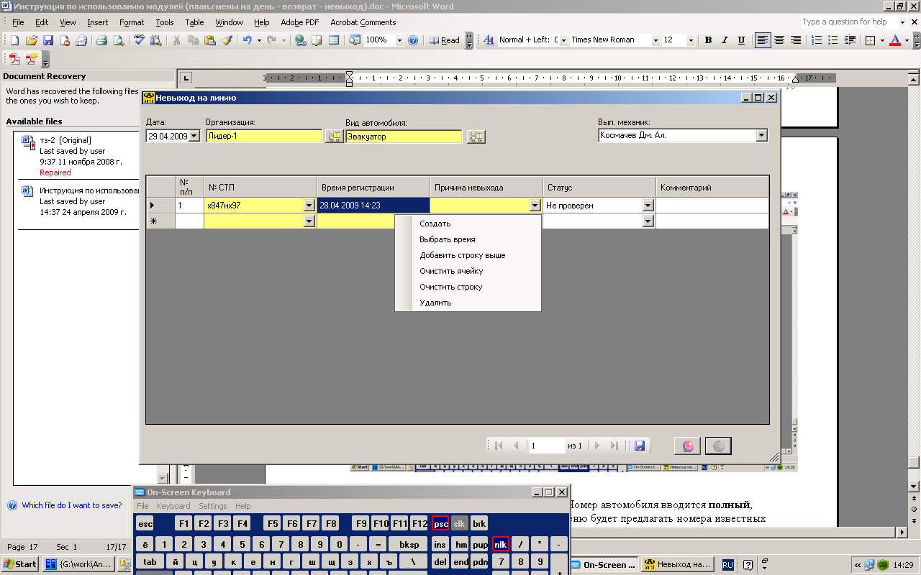
Рис.16. Выбор времени невыхода

После этого должно появится окно диалога с предложением выбрать время

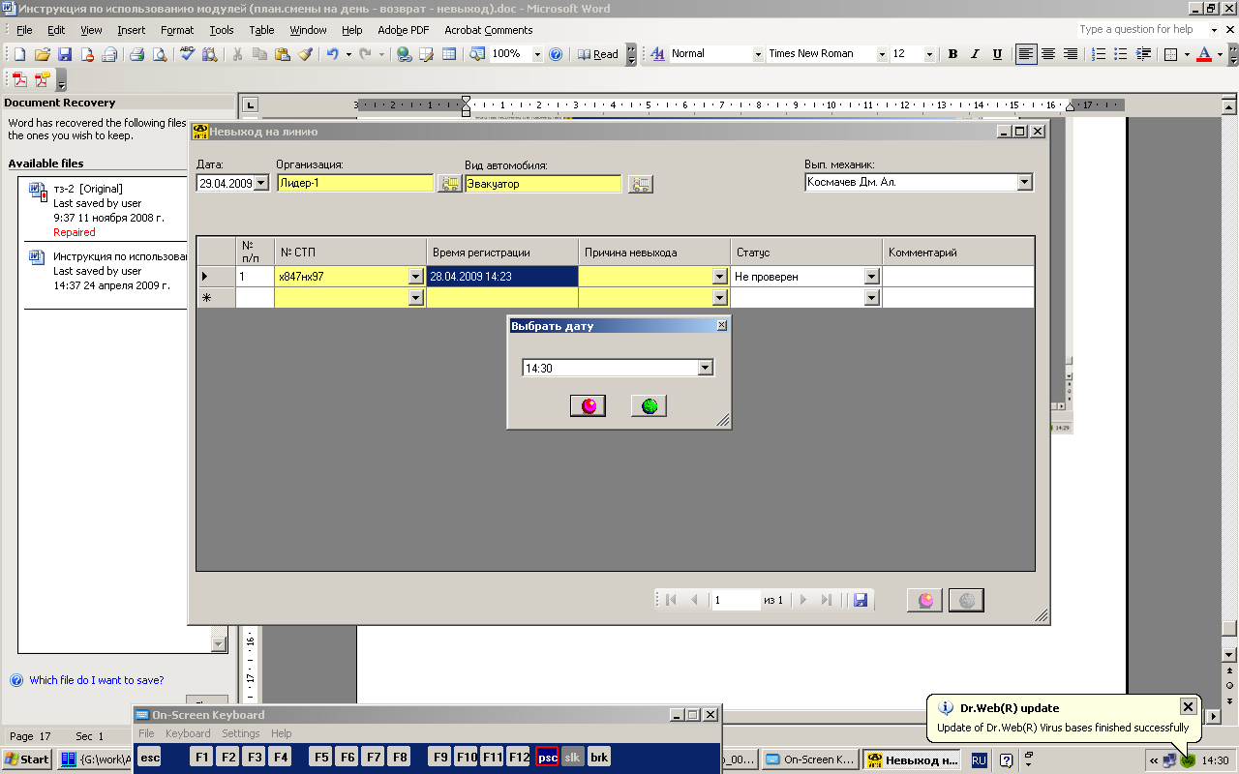
Рис.17. Окно диалога с выбором времени

Здесь необходимо указать интересующее время и нажать кнопку “Ок”

2.1.6 Для того, чтобы добавить причину невыхода в графу “Причина невыхода”, необходимо на созданной записи левой кнопкой мыши выбрать графу “ Причина невыхода” , и с помощью вложенного меню (значок ) или клавиатуры ввести причину. (Причина вводится на основании справочника, например (Медотвод), причем вложенное меню будет предлагать известные причины по мере заполнения графы.)
Необходимо подтвердить выбор с помощью клавиши “Enter” или щелчком левой клавишей мыши на предложенной причине во вложенном меню

2.1.7 Если необходимо, то можно указать комментарий к записи, для этого необходимо выбрать графу “Комментарий” левой клавишей мыши и ввести необходимое замечание.

2.1.8 Необходимо сохранить введенные данные с помощью значка , расположенного внизу экранной формы на панели инструментов

2.1.9 В результате у Вас должна получится запись, подобная той, которая изображена на рисунке ниже:
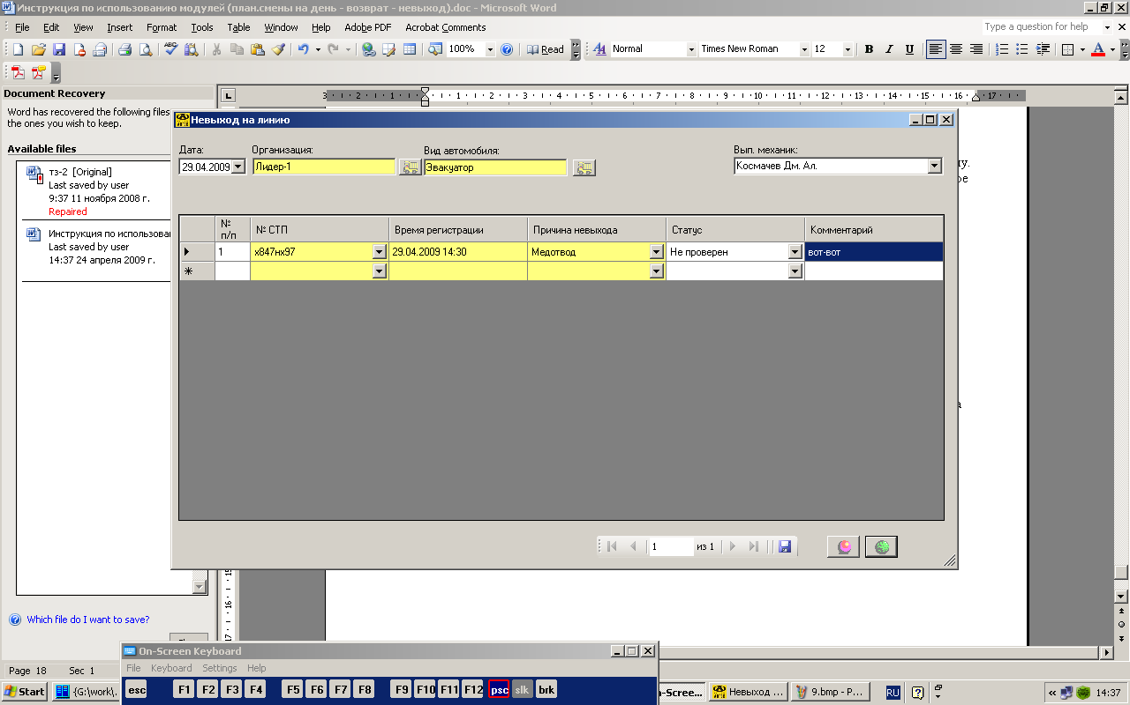
Рис.18. Введенная запись о невыходе автомобиля

    - Для того, чтобы создать новую запись, необходимо выбрать последнюю введенную запись (у которой заполнена графа № п/п), щелкнув левой клавишей мыши на любой графе, и затем, щелкнув правой клавишей мыши выбрать в во ложенном меню “Создать”. Повторить действия по пп. 2.1.4 – 2.1.9, если необходимо.

В результате экранная форма должна выглядеть подобным образом (добавлено две записи):

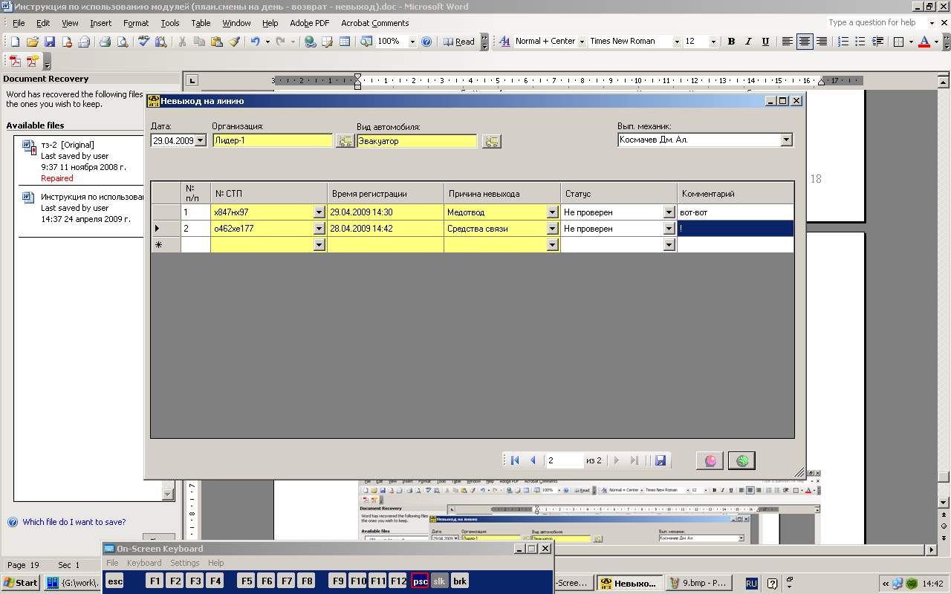
Рис.19. Две введенные записи о невыходе автомобилей

2.2 Редактирование невыхода автомобилей

2.2.1 Экранная форма позволяет также очищать созданные записи (пункт меню “Очистить строку”, которое открывается правой кнопкой мыши на любой введенной записи ранее (у которой заполнена графа № п/п)

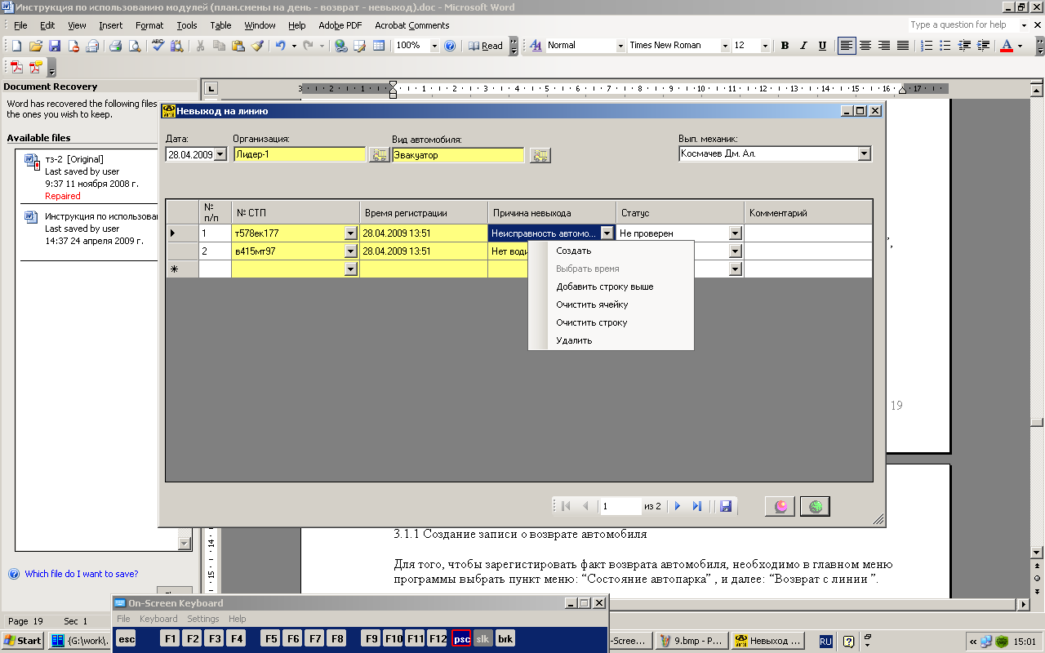

Рис.20. Пункт меню “Очистить строку”

2.2.2. Экранная форма также позволяет очистить определенную ячейку в строке, добавить строку между созданными записями (для удобства редактирования существующего невыхода) и удалить запись.(на рис.20 пункт меню “Очистить ячейку”, “Добавить строку выше”, “Удалить” соответственно).

3. Использование модуля “Возврат автомобилей с линии”

3.1 Регистрация возврата с линии

3.1.1 Создание записи о возврате автомобиля

Для того, чтобы зарегистировать факт возврата автомобиля, необходимо в главном меню программы выбрать пункт меню: “Состояние автопарка” , и далее: “Возврат с линии ”.

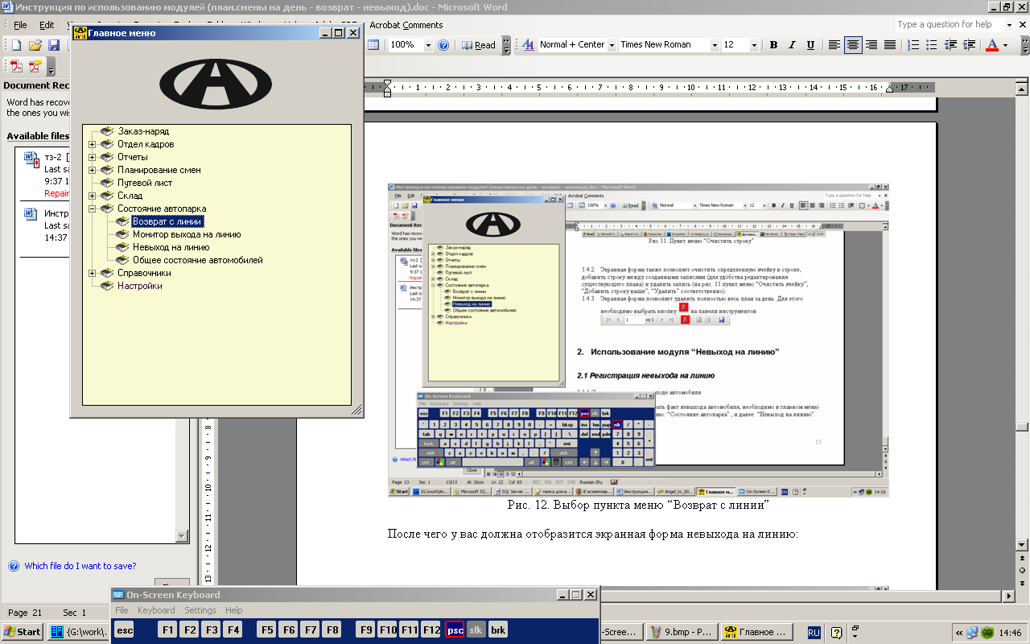
Рис. 21. Выбор пункта меню “Возврат с линии”

После чего у вас должна отобразится экранная форма возврата с линии:

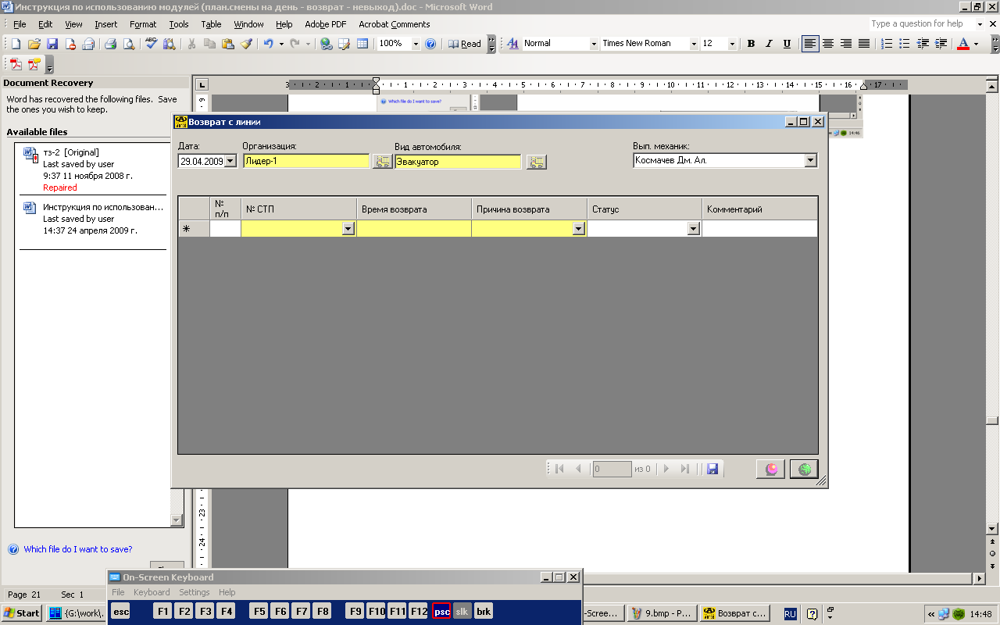
Рис.22. Экранная форма “Возврат с линии”

3.1.2 Для того, чтобы создать новую запись в форме возврата, нужно выбрать следующие фильтры на экранной форме:

- Дата заполнения возврата
- Организация, по которой заполняется возврат
- Вид автомобиля, по которому заполняется возврат

Нажав правой кнопкой мыши, вызвать меню и выбрать в нем пункт “Создать”

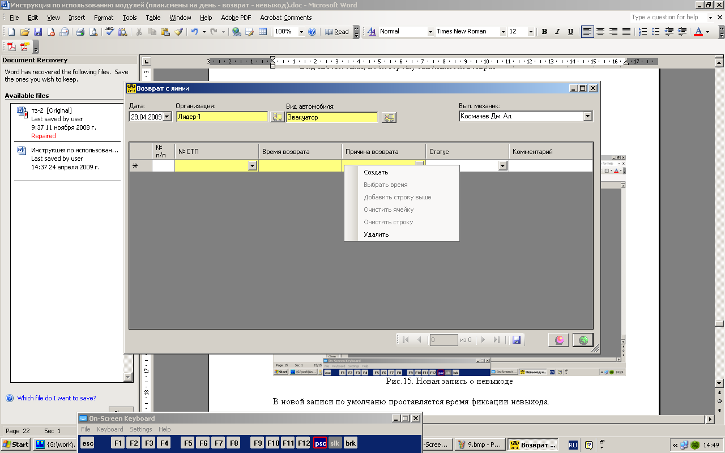
Рис.14. Выбор в меню пункта “Создать”

    - На экране должна появится новая запись с заданным номером по порядку.

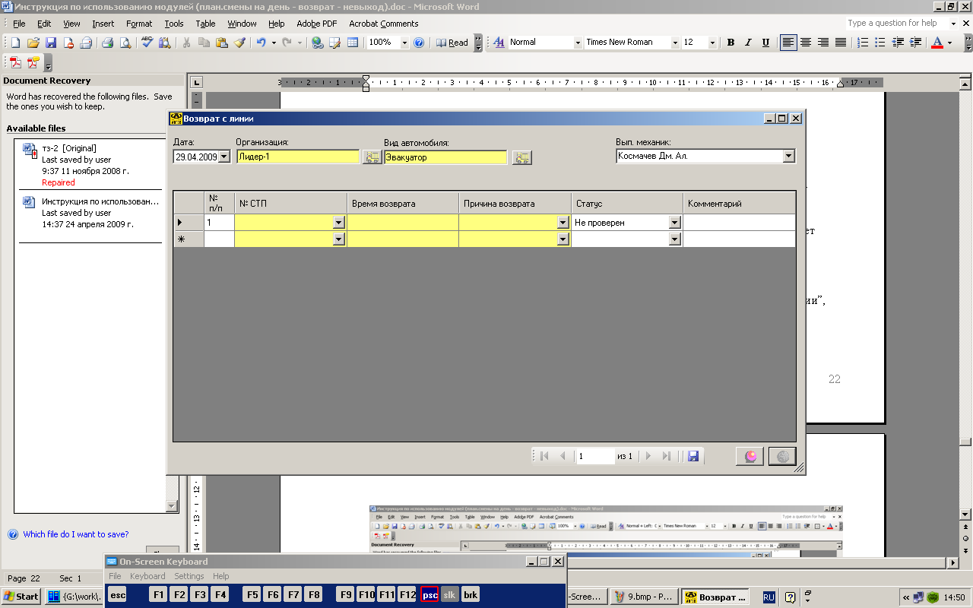
Рис.22. Новая запись о возврате

В новой записи по умолчанию проставляется время фиксации возврата.

3.1.4 Для того, чтобы добавить номер автомобиля в графу “№ СТП”, необходимо на созданной записи левой кнопкой мыши выбрать графу “№ СТП” , и с помощью вложенного меню (значок ) или клавиатуры ввести номер автомобиля. (Номер автомобиля вводится полный, например (х880ар177), причем вложенное меню будет предлагать номера известных автомобилей по мере заполнения графы.)
Необходимо подтвердить выбор с помощью клавиши “Enter” или щелчком левой клавишей мыши на предложенном номере автомобиля во вложенном меню

3.1.5 Для того, чтобы изменить время фиксации возврата в графе “Время возврата”, необходимо на созданной записи левой кнопкой мыши выбрать графу “Время возврата” , нажать правой кнопкой мыши на выбранной графе и выбрать в появившемся меню пункт “Выбрать время”

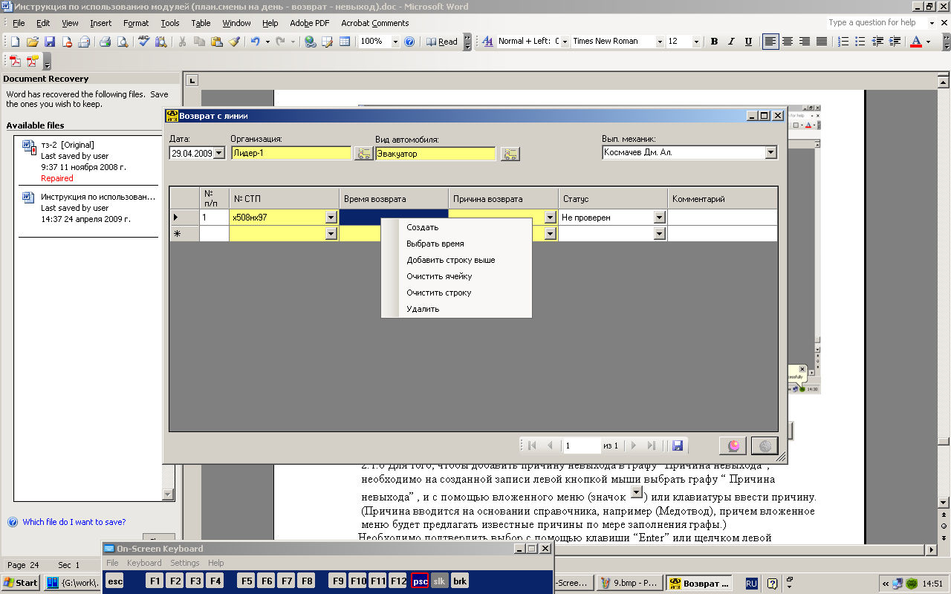
Рис.23. Выбор времени возврата

После этого должно появится окно диалога с предложением выбрать время

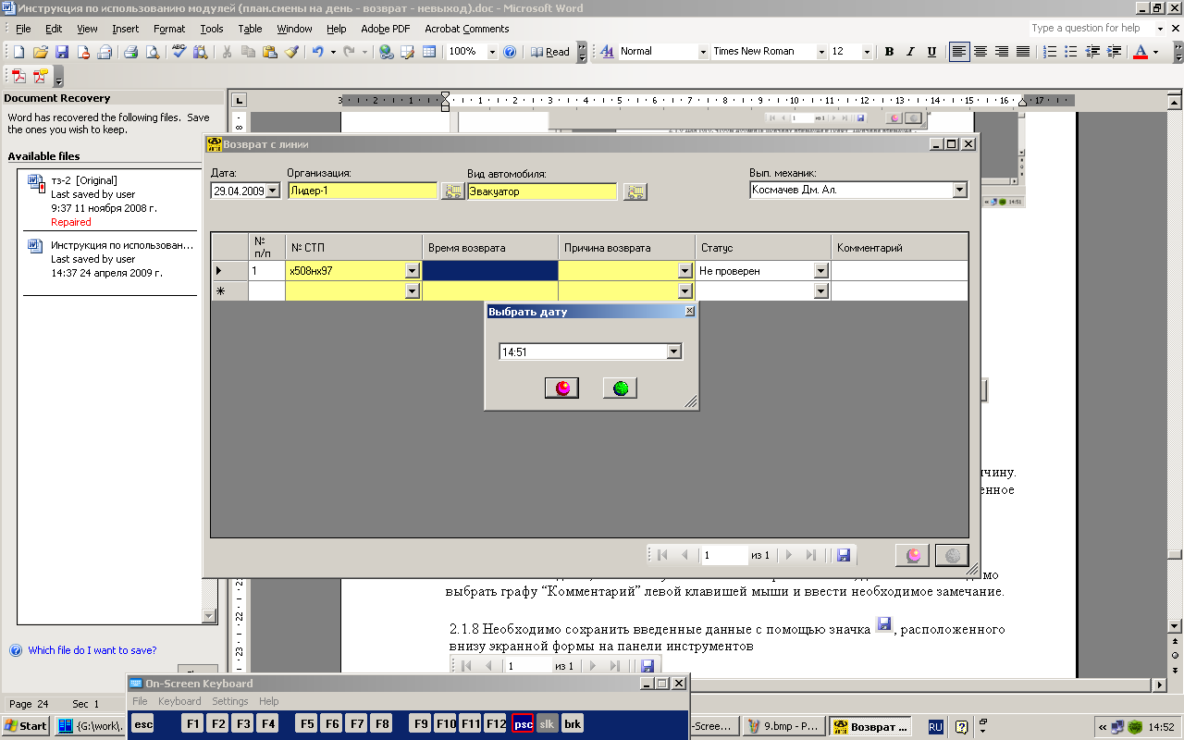
Рис.24. Окно диалога с выбором времени

Здесь необходимо указать интересующее время и нажать кнопку “Ок”

3.1.6 Для того, чтобы добавить причину возврата в графу “Причина возврата”, необходимо на созданной записи левой кнопкой мыши выбрать графу “ Причина возврата” , и с помощью вложенного меню (значок ) или клавиатуры ввести причину. (Причина вводится на основании справочника, например (Сем. обстоятельства), причем вложенное меню будет предлагать известные причины по мере заполнения графы.)
Необходимо подтвердить выбор с помощью клавиши “Enter” или щелчком левой клавишей мыши на предложенной причине во вложенном меню

3.1.7 Если необходимо, то можно указать комментарий к записи, для этого необходимо выбрать графу “Комментарий” левой клавишей мыши и ввести необходимое замечание.

3.1.8 Необходимо сохранить введенные данные с помощью значка , расположенного внизу экранной формы на панели инструментов

3.1.9 В результате у Вас должна получится запись, подобная той, которая изображена на рисунке ниже:

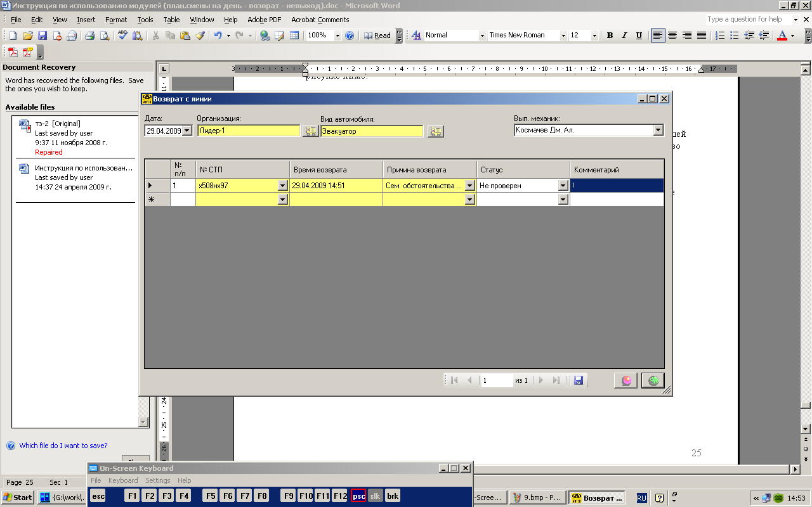
Рис.25. Введенная запись о возврате автомобиля

    - Для того, чтобы создать новую запись, необходимо выбрать последнюю введенную запись (у которой заполнена графа № п/п), щелкнув левой клавишей мыши на любой графе, и затем, щелкнув правой клавишей мыши выбрать в во ложенном меню “Создать”. Повторить действия по пп. 3.1.4 – 3.1.9, если необходимо.

В результате экранная форма должна выглядеть подобным образом (добавлено две записи):

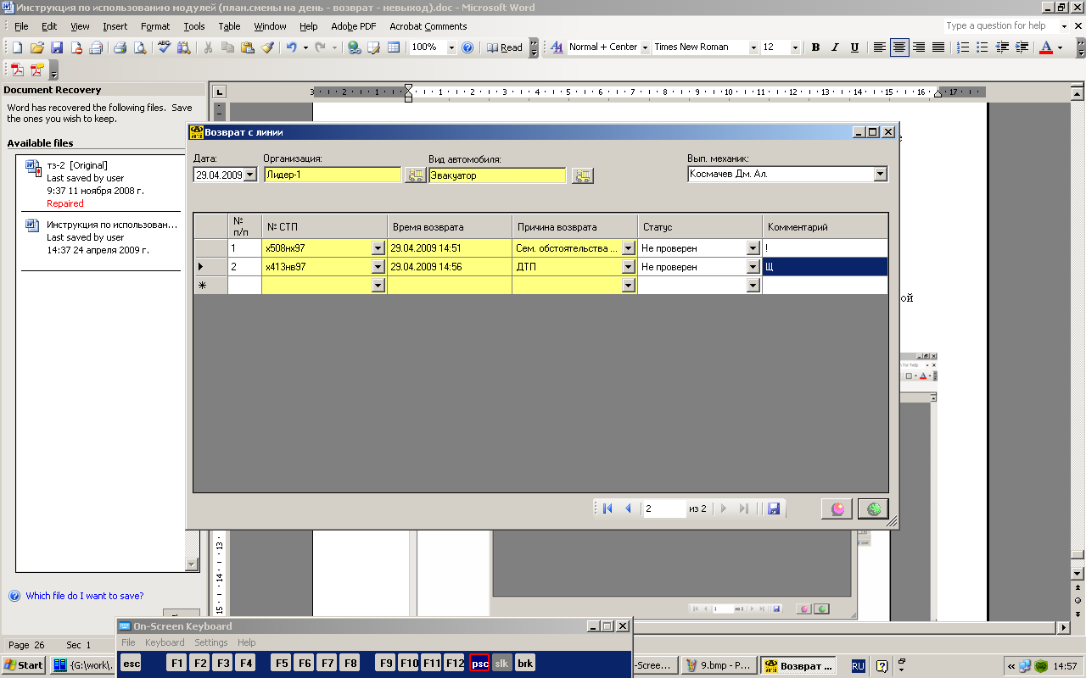
Рис.26. Две введенные записи о возврате автомобилей

3.2 Редактирование возврата автомобилей

3.2.1 Экранная форма позволяет также очищать созданные записи (пункт меню “Очистить строку”, которое открывается правой кнопкой мыши на любой введенной записи ранее (у которой заполнена графа № п/п)

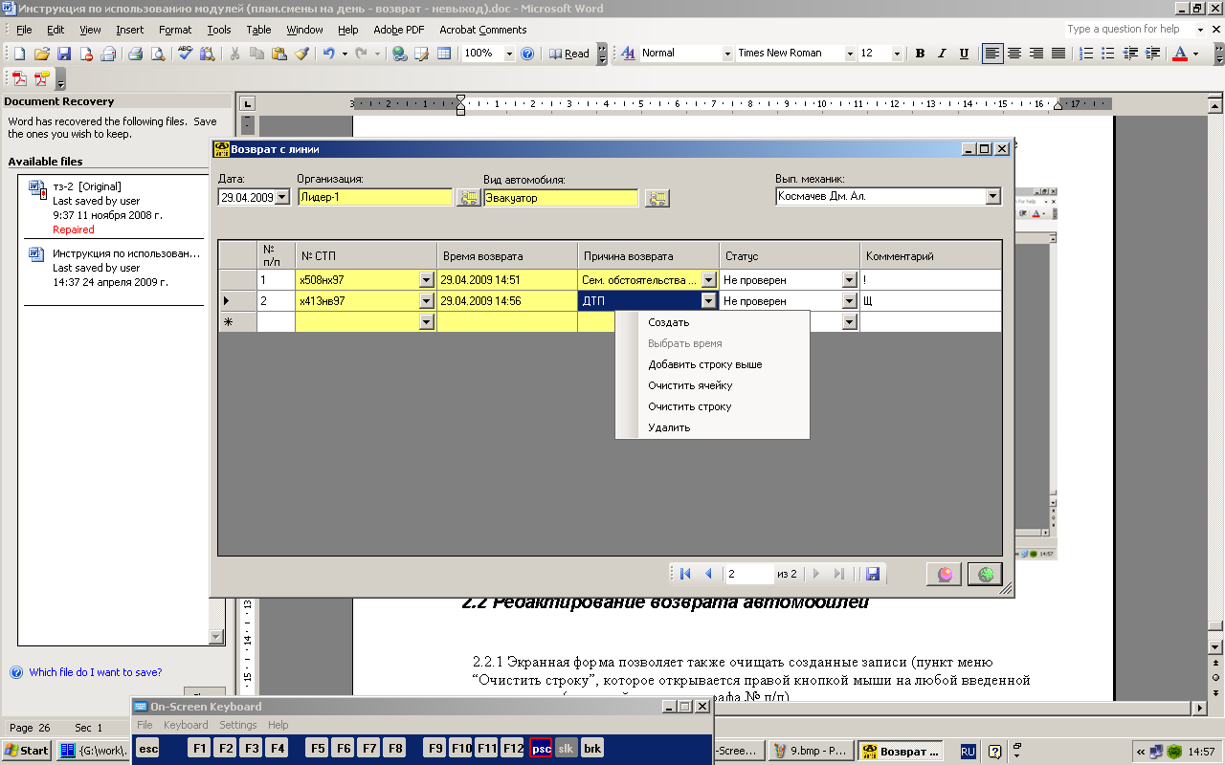

Рис.27. Пункт меню “Очистить строку”

3.2.2. Экранная форма также позволяет очистить определенную ячейку в строке, добавить строку между созданными записями (для удобства редактирования существующего возврата) и удалить запись.(на рис.27 пункт меню “Очистить ячейку”, “Добавить строку выше”, “Удалить” соответственно).

